绝密★启用前 试卷类型：A
汕头市2013届高三上学期期末统一检测
理科综合
本试卷共12页，36小题，满分300分。考试用时150分钟。
注意事项：1. 答卷前，考生务必用黑色字迹的钢笔或签字笔将自己的姓名和考生号、试室号、座位号填写在答题卡上，并用2B铅笔在答题卡上的相应位置填涂考生号。用2B铅笔将试卷类型（A）填涂在答题卡相应位置上。
2. 选择题每小题选出答案后，用2B铅笔把答题卡上对应题目选项的答案信息点涂黑，如需改动，用橡皮擦干净后，再选择其他答案，答案不能答在试卷上。
3. 非选择题必须用黑色字迹钢笔或签字笔作答，答案必须写在答题卡各题目指定区域内相应位置上；如需改动，先划掉原来的答案，然后再写上新的答案；不准使用铅笔和涂改液。不按以上要求作答的答案无效。
4. 考生必须保持答题卡的整洁。考试结束后，将试卷和答题卡一并交回。

一、单项选择题：本题包括16小题，每小题4分，共64分。每小题给出的四个选项中，只有一个选项符合题目要求。选对的得4分，选错或不答的得0分。
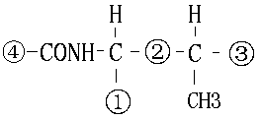
1．在分泌蛋白的合成加工、运输和分泌过程中，用³⁵S标记的氨基酸作为原料，则³⁵S存在于右图中的
A.① B.②
C.③ D.④
2．对下列四幅图的描述正确的是
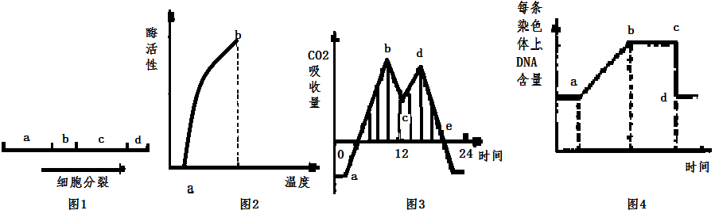
A．图1 a阶段染色体复制数目加倍，b阶段会发生同源染色体分离现象
B．图2表明温度在b时酶分子活性最强
C．图3中阴影部分面积代表一昼夜有机物的积累量
D．图4中cd段下降应该发生在有丝分裂后期和减数分裂第二次 分裂的后期
3．囊性纤维病的病因如图所示，该实例可以说明
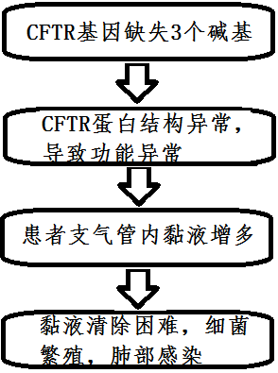
A.基因能通过控制酶的合成来控制生物体的性状
B.基因能通过控制激素的合成，控制生物体的性状
C.基因能通过控制蛋白质的结构直接控制生物体的性状
D.DNA 中部分某个碱基发生改变，相应的蛋白质结构必然改变
4．下列各图所表示的生物学意义，哪一项是正确的：
A．甲图中生物自交后代产生AaBBDD的生物体的概率为1/8
B．乙图中黑方框图表示男性患者，该病可能为常染色体隐性遗传病
C．丙图所示的一对夫妇，如产生的后代是一个男孩，该男孩是患者的概率为 1/4
D．丁图细胞表示高等动物的生物有丝分裂后期
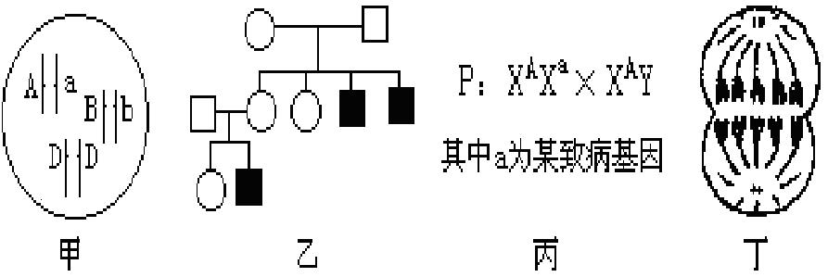
5. 下列关于细胞的叙述正确的是
①T淋巴细胞属于干细胞；②同一个体的不同种类细胞中mRNA不同；③细胞间的信息传递大多与细胞膜有关；④骨骼肌细胞膜上不存在神经递质受体；⑤不是分泌细胞则不含高尔基体
A．①②③④ B．②④⑤ C．①②③ D．②③④
6．下列关于酒精的描述不正确的是
A．无水乙醇可以作为叶绿体色素的提取液
B．95%酒精和15%盐酸等体积配比后可用于洋葱根尖细胞的解离
C．植物组织无氧呼吸的产物是酒精和二氧化碳
D．浓硫酸酸化饱和的重铬酸钾溶液遇酒精颜色变化为灰绿色
7．下列对物质用途的描述中，错误的是
A.铝可用于冶炼某些熔点较高的金属 B.${\text{Na}}_{2}O_{2}$可用作漂白剂
C.碱石灰可用于干燥${\text{CO}}_{2}、O_{2}$等气体 D.$\text{NaClO}$可用作消毒剂
8．常温时，下列各组离子能大量共存的是
A.${\text{Ag}}^{+}、K^{+}、{\text{NO}}_{3}^{−}、S^{2−}$ B.${\text{Fe}}^{3+}、{\text{NH}}_{4}^{+}、{\text{SO}}_{4}^{2−}、{\text{NO}}_{3}^{−}$
C.${\text{Fe}}^{2+}、{\text{Na}}^{+}、{\text{Cl}}^{−}、{\text{ClO}}^{−}$ D.$H^{+}、{\text{Cl}}^{−}、{\text{SO}}_{4}^{2−}、{\text{AlO}}_{2}^{−}$
9．用$N_{A}$表示阿伏加德罗常数之值，下列说法正确的是
A.2.3g金属钠与过量的氧气反应，无论加热与否转移电子数均为$0\text{.}1N_{A}$
B.$1\text{mo}1{\text{Na}}_{2}{\text{CO}}_{3}$晶体中含${\text{CO}}_{3}^{2−}$离子数小于$1N_{A}$
C.惰性电极电解食盐水，若线路中通过$1N_{A}$电子电量，则阳极产生气体11.2L
D.$0\text{.}1\text{mol}$的${\text{CaO}}_{2}$中含阴离子数是$0\text{.}2N_{A}$
10.下列说法正确的是
A.分子式为${\text{CH}}_{4}O$和$C_{2}H_{6}O$的物质一定互为同系物
B.甲烷、乙烯和苯在工业上都可通过石油分馏得到
C.苯酚钠溶液中通入少量二氧化碳生成苯酚和碳酸钠
D.2，3一二甲基丁烷的核磁共振氢谱中会出现两个峰
11.短周期元素R、T、Q、W在元素周期表中的相对位置如右下图所示，其中T所处的周期序数与族序数相等。下列判断不正确的是
A．最简单气态氢化物的热稳定性：R>Q
 |  | R
T | Q |  | W
B．原子半径：T>Q>R
C．含T的盐溶液一定显酸性
D．最高价氧化物对应水化物的酸性：Q<W
12.下列药品和装置合理且能完成相应实验的是
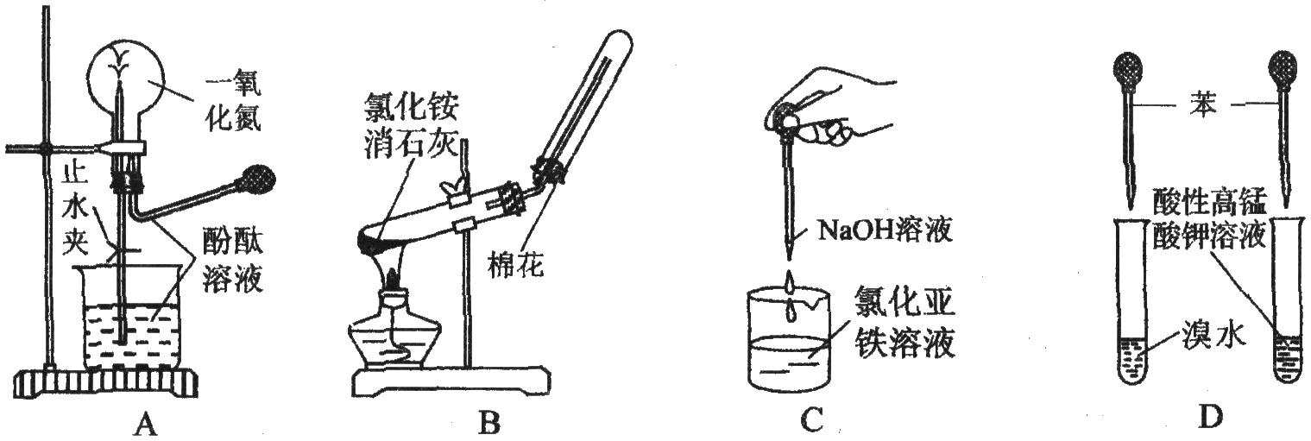
A．喷泉实验 B．实验室制取并收集氨气
C．制备氢氧化亚铁 D．验证苯中是否有碳碳双键
13.如图，运动员的双手握紧竖直放置的圆形器械，在手臂OA沿由水平方向缓慢移到A'位置过程中，若手臂OA，OB的拉力分别为$F_{A}$和$F_{B}$，下列表述正确的是
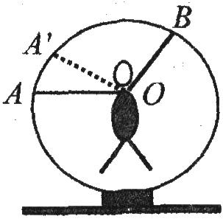
A.$F_{A}$一定小于运动员的重力G
B.$F_{A}$与$F_{B}$的合力始终大小不变
C.$F_{A}$的大小保持不变
D.$F_{B}$的大小保持不变
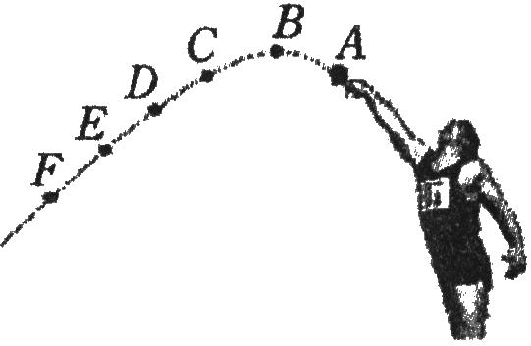
14.运动员抛出铅球，其运动轨迹如图所示．已知在B点时的速度与加速度相互垂直，不计空气阻力，则下列表述正确的是
A．铅球在B点的速度为零
B．铅球从B点到D点加速度与速度始终垂直
C．铅球在B点和D点的机械能相等
D．铅球在水平方向做匀加速直线运动
15.如图，长方形线框abcd通有电流I，放在直线电流I'附近，线框与直线电流共面，则
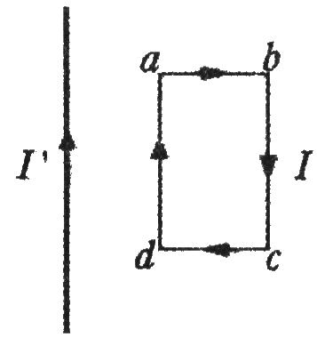
下列表述正确的是
A．线圈四个边都受安培力作用，它们的合力方向向左
B．只有ad和bc边受安培力作用，它们的合力为零
C．ab和dc边所受安培力大小相等，方向相同
D．线圈四个边都受安培力作用，它们的合力为零
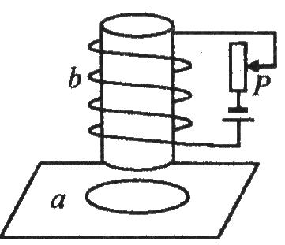
16.如图，圆环形导体线圈口平放在水平桌面上，在a的正上方固定一竖直螺线管b，二者轴线重合，螺线管与电源和滑动变阻器连接成如图所示的电路.若将滑动变阻器的滑片P向下滑动，下列表述正确的是
A．线圈a中将产生俯视顺时针方向的感应电流
B．穿过线圈a的磁通量变小
C．线圈a有扩张的趋势
D．线圈a对水平桌面的压力F_{N}将增大

二、双项选择题：本题包括9小题，每小题6分，共54分。每小题给出的四个选项中，有两个选项符合题目要求。全选对得6分，只选1个且正确得3分，有选错或不答的得0分。
17.在地球表面上，除了两极以外，任何物体都要随地球的自转而做匀速圆周运动，当同一
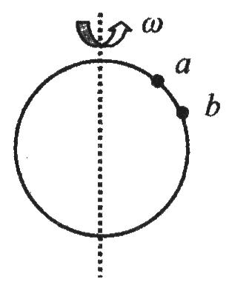
物体先后位于a和b两地时，下列表述正确的是
A．该物体在a、b两地所受合力都指向地心
B．该物体在a、b两地时角速度一样大
C．该物体在b时线速度较大
D．该物体在b时的向心加速度较小
18.如图，实线记录了一次实验中得到的运动小车的v-t图象，为了简化计算，用虚线作近似
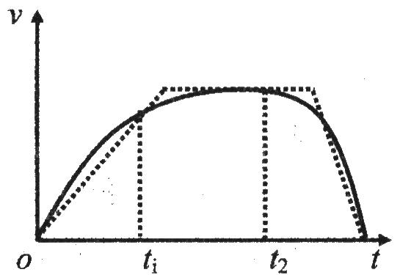
处理，下列表述正确的是
A．小车做曲线运动
B．小车先做加速运动，后做减速运动
C．在t₁时刻虚线反映的加速度比实际小
D．在0-t₁的时间内，由虚线计算出的平均速度比实际的小
19.质量为m的探月航天器在接近月球表面的轨道上做匀速圆周运动．已知月球质量为M，月球半径为R，引力常量为G，不考虑月球自转的影响，则
A．航天器的线速度$ν=\sqrt[\text{.}]{\frac{\text{GM}}{R}}$ B．航天器的角速度$ω=\sqrt{\text{GMR}}$
C．航天器的向心加速度$a=\frac{\text{Gm}}{R^{2}}$ D．月球表面重力加速度$g=\frac{\text{GM}}{R^{2}}$
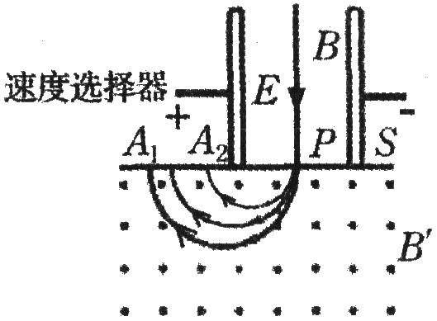
20.如图，一束带电粒子以一定的初速度沿直线通过由相互正交的匀强磁场（E）和匀强电场（B）组成的速度选择器，然后粒子通过平板S上的狭缝P，进入另一匀强磁场（B'），最终打在$A_{1}A_{2}$上．下列表述正确的是
A．粒子带负电
B．所有打在$A_{1}A_{2}$上的粒子，在磁场B'中运动时间都相同
C．能通过狭缝P的带电粒子的速率等于$\frac{E}{B}$
D．粒子打在$A_{1}A_{2}$上的位置越靠近P，粒子的比荷$\frac{q}{m}$越大
21．如图，正方形线框的边长为L，电容器的电容量为C．正方形线框的一半放在垂直纸面向里的匀强磁场中，当磁感应强度以k的变化率均匀减小时，则
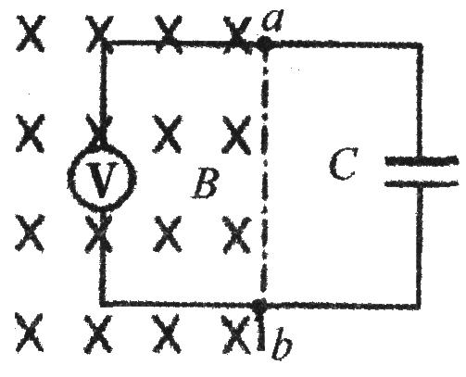
A．线圈产生的感应电动势大小为kL²
B．电压表没有读数
C．a点的电势高于b点的电势
D．电容器所带的电荷量为零
22.下列各项说法或比较中不正确的是
A．胶体区别于其他分散系的本质特征是丁达尔现象
B．根据电离方程式$\text{HCl}=H^{+}+{\text{Cl}}^{−}$，判断HCl分子里存在离子键
C．氧化性由强到弱顺序：${\text{Ag}}^{+}>{\text{Fe}}^{3+}>{\text{Cu}}^{2+}$
D．25⁰C时，在$\text{Mg}(\text{OH})_{2}$的悬浊液加入少量的${\text{NH}}_{4}\text{Cl}$固体，$c({\text{Mg}}^{2+})$增大
23.常温下，有下列四种溶液：
① | ② | ③ | ④
$$0\text{.}1{\text{mol}}/L$$  NaOH溶液 | pH=11  NaOH溶液 | $$0\text{.}1{\text{mol}}/L$$  CH₃COOH溶液 | pH=3  CH₃COOH溶液
下列说法正确的是
A．由水电离出的$c(H^{+}):③>①$
B．③稀释到原来的100倍后，pH与④相同
C．①与③混合，若溶液pH=7，则$V(\text{NaOH})>V({\text{CH}}_{3}\text{COOH})$
D．②与④混合，若溶液显酸性，则所得溶液中离子浓度可能为：
$$c({\text{CH}}_{3}{\text{COO}}^{−})>c(H^{+})>c({\text{Na}}^{+})>c({\text{OH}}^{−})$$
24．在1957年，美国的生态学家H.T.Odum对佛罗里达州的银泉进行了生态系统营养级和能量流动的调查，下表是调查结果。表中的①-④分别表示不同的营养级，⑤为分解者。表中NP=GP-R。下列叙述中不正确的是
 | 生物同化作用所  固定的能量（GP） | 生物体贮存着  的能量（NP） | 生物呼吸消耗  的能量（R）
① | 15.91 | 2.68 | 13.23
② | 871.27 | 369.69 | 501.58
③ | 0.88 | 0.34 | 0.54
④ | 141.20 | 62.07 | 79.13
⑤ | 211.85 | 19.26 | 192.59
A. ②→④→①→③构成了唯一一条食物链
B. 被调查时刻由NP可知该生态系统的能量输入大于输出
C. 能量在第三、四营养级间传递效率约为5.5% ，低于10%，所以数据有误
D. ④的粪便中所含能量不是其GP的一部分
25.下列关于生物工程技术相关图解的描述正确的是
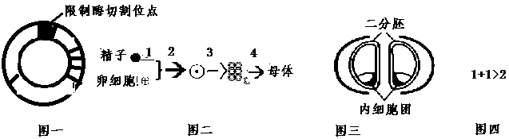
A. 基因工程除了需要图一所示的工具外，还需两种工具酶
B. 图二中的4是指受精卵的体外培养过程
C. 图三中的内细胞团最终发育成脐带和胎盘
D. 图四高度概括了系统整体性原理
三、非选择题：本大题共11小题，共182分。按题目要求作答。解答题应写出必要的文字说明、方程式和重要演算步骤，只写出最后答案的不能得分。有数值计算的题，答案中必须明确写出数值和单位。
26.（16分）据美国《大众科学》网站2011年11月报道：人造血可能会变成一个常见的事实，因为法国科学家首次成功地将实验室中用造血干细胞培育出的人造血输入了人体内，而且，其表现与正常的血液一样。研究发表在最新一期的《血液》杂志上。
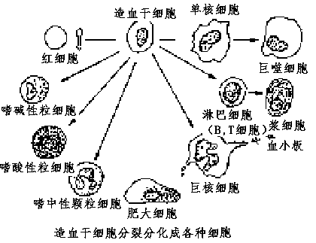
1．造血干细胞分化是 的结果。
2. 在浆细胞中， （填有或无）血红蛋白基因；巨噬细胞的吞噬作用说明细胞膜具有 。
3. 为了提取纯化制备 ，可以使用图解中的红细胞作为实验材料。
4. 配制特定的培养液，在培养瓶中培养造血干细胞到内壁布满一层细胞时，会发生
现象而停止细胞分裂。
5. 图解中通常参与体液免疫的细胞包括 ，输入自身造血干细胞分化出的血细胞，可以避免出现 反应。
6. 图中细胞成熟后只能进行无氧呼吸的是 。
27.（16分）单基因遗传病可以通过核酸杂交技术进行早期诊断。镰刀型细胞贫血症是一种在地中海地区发病率较高的单基因遗传病。已知红细胞正常个体的基因型为BB、Bb，镰刀型细胞贫血症患者的基因型为bb。有一对夫妇被检测出均为该致病基因的携带者，为了能生下健康的孩子，每次妊娠早期都进行产前诊断。下图为其产前核酸分子杂交诊断和结果示意图。
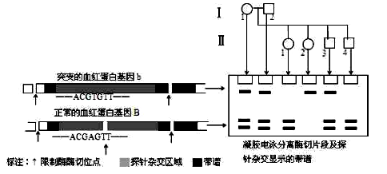
（1）从图中可见，该基因突变是由于 引起的。正常基因该区域上有3个酶切位点，突变基因上只有2个酶切位点，酶切后，凝胶电泳分裂酶切片段，与探针杂交后可显示出不同的带谱，正常基因显示 条，突变基因显示 条。
（2）DNA或RNA分子探针要用 等标记。利用核酸分子杂交原理，根据图中突变基因的核苷酸序列（---ACGTGTT---），写出作用探针的核糖核苷酸序列 。
（3）根据凝胶电泳带谱分析可以确定胎儿是否会患有镰刀型细胞贫血症。这对夫妇4次妊娠的胎儿Ⅱ-1～Ⅱ-4中需要停止妊娠反应的是 , Ⅱ-4的基因型为 。
（4）正常人群中镰刀形细胞贫血症基因携带者占1/10000，I-2若与一正常女性再婚，生出患病儿子的几率为 。
28. （16分）研究发现生长素（IAA）和赤霉素（GA）对胚鞘、茎枝切段等离体器官均有促进生长的作用。
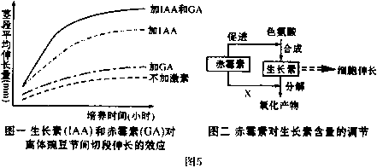
(1)某研究小组围绕生长素和赤霉素之间的关系进行探究得到如图一所示结果。
根据图一可以得出的结论有：①___________ _______________；
②________________________ _______。
(2)为了进一步探究生长素（IAA）和赤霉素（GA）适宜的喷施浓度，有必要进行 ，其目的为 ， 。
(3)图二表示赤霉素对植物体内生长素含量的调节关系。
①图示中X表示赤霉素对生长素的分解具有____________作用，这种作用很可能是通过降低该过程中____________的活性实现的。
②赤霉素与生长素表现出激素间相互作用类型中的____________作用。
29．（16分）用体重、性别等均相同的三组实验用狗进行以下实验：将含有放射性碘的注射液射到a、b、c三组狗的体内，然后定时检测狗体内血液中的放射量。4d后，向a组狗体内注射无放射性的甲状腺激素，向b组狗体内注射无放射性的促甲状腺激素，向c组狗体内注射生理盐水。实验结果如下图所示。
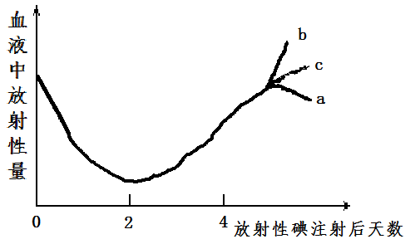
（1）前两天放射性下降的原因是 ，具体的放射性物质是 ；第2-4天放射性上升的原因是 ，具体的放射性物质是 。
（2）该实验中对照组为 ；b组显著上升的原因是
。
a组显著下降的原因是
。
（3）每组狗都要选择多只进行重复试验，目的是
。

30.(16分)以下由A→G的合成路线叫做“Krohnke反应”：
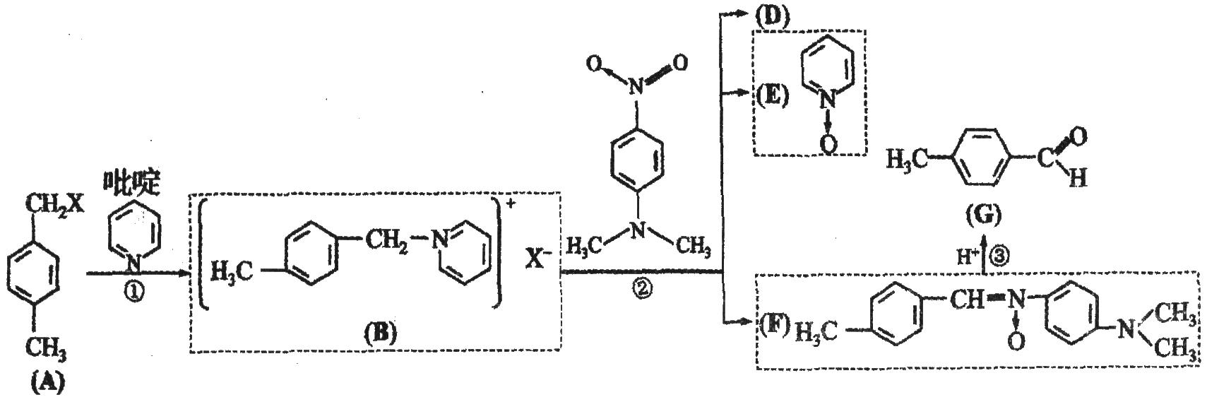
A物质中与苯环相连的“$−{\text{CH}}_{2}X$”叫做“苄基”。
请回答下列问题：
(1)物质A在酸性${\text{KMnO}}_{4}$溶液中两个侧链均可被氧化，其有机产物的名称叫做____；
把A与NaOH水溶液共热，所得到的有机产物的结构简式为__________；
(2)反应②产物中D物质的化学式为____；用足量的H₂还原吡啶，所得的产物的结构简式为___________________；
(3)物质G与银氨溶液反应的化学方程式为_______________________。
(4)物质A与烧碱溶液共热的反应类型属于____反应，产物B的水溶性为__________（填“可溶于水”或“不溶于水”）；
(5)对比问题(1)的两个反应，“Krohnke反应”在有机合成中的作用是_________________。
31.(16分)在一密闭容器中发生反应：$2A(g)+B(g)\text{==}E(g)$
(1)写出该反应的平衡常数表达式_______________，已知升高温度时，v（正）>v（逆），
此时K值____（填“变大”“变小”或“不变”）；该反应的△H_____0(填“>”、“=”、“<”)；
(2)将1.0mol A和1.0mol B混合后装入2L容器中发生反应，E的物质的量的变化如图所
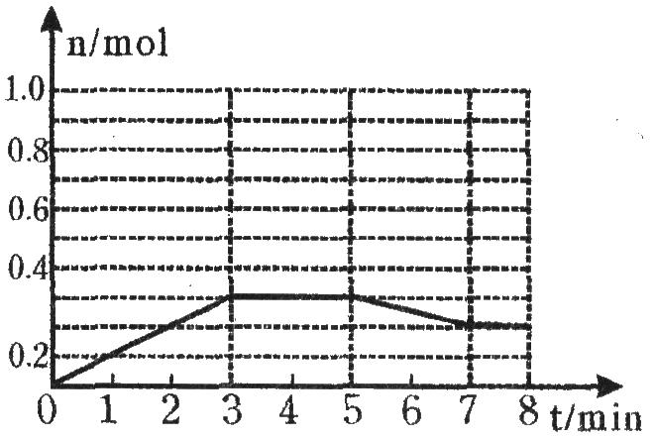
示。
①3分钟内E的平均反应速率为_________________;
②求此温度下该反应的平衡常数K(写出求解过程，
结果保留小数后1位)；
③请在图中画出5分钟内A的物质的量变化的曲线。
(3)已知在如图所示的变化中，平衡常数K保持不变，
则在5-7min内引起E的物质的量变化的原因可能是____________（填编号）；
①降低了温度 ②升高了温度 ③使用了催化剂 ④增大了容器的体积 ⑤缩小了容器的体积 ⑥减少了A的物质的量。
32.(16分)为了提高资源利用率，减少环境污染，化工集团将钛厂、氯碱厂和甲醇厂组成产业链，如下图所示。
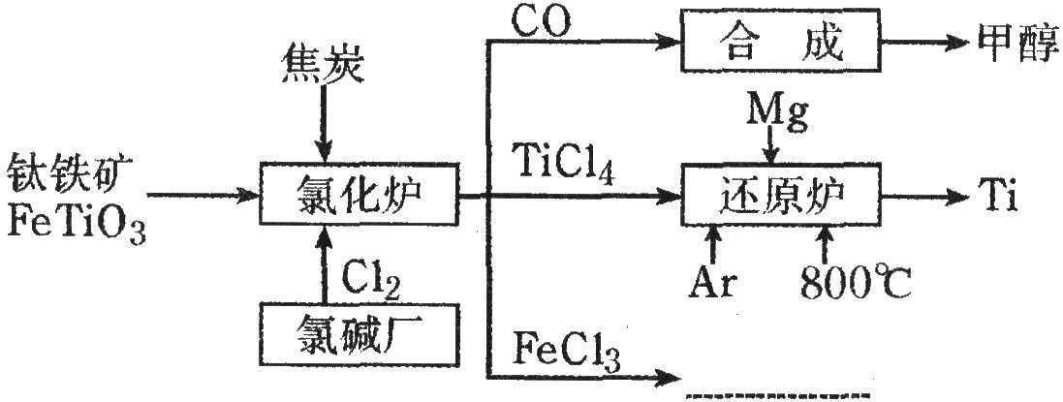
请填写下列空白：
(1)钛铁矿进入氯化炉前通常采取洗涤、粉碎、烘干、预热等物理方法处理，请从原理上解释粉碎的作用___________________;已知氯化炉中反应氯气和焦炭的理论用料物质的量比为7:6，则氯化炉中的还原剂化学式是________________________；
(2)已知：①$\text{Mg}(s)+{\text{Cl}}_{2}(g)={\text{MgCl}}_{2}(s)$ $ΔH=−\text{641}\text{kJ}⋅{\text{mol}}^{−1}$
②$2\text{Mg}(s)+\text{Tic}1_{4}(s)=2\text{Mgc}1_{2}(s)+\text{Ti}(s)$ $\text{AH}=−\text{512}{\text{kJ}}/{\text{mo}}1$
则$\text{Ti}(s)+2C1_{2}(g)=\text{Tic}1_{4}(s)$ $ΔH=\text{________;}$
(3)Ar气通入还原炉中并不参与反应，通入Ar气的作用是：___________________________；
(4)以甲醇、空气、氢氧化钾溶液为原料，石墨为电极可构成燃料电池。已知该燃料电池
的总反应式为：$2{\text{CH}}_{3}\text{OH}+3O_{2}+4{\text{OH}}^{−}=2{\text{CO}}_{3}^{2−}+6H_{2}O$，该电池中负极上的电极反应式是：$2{\text{CH}}_{3}\text{OH}+\text{12}e^{−}+\text{16}{\text{OH}}^{−}=2{\text{CO}}_{3}^{2−}+\text{12}H_{2}O$。则正极上发生的电极反应为：___________。工作一段时间后，测得溶液的pH是____（填“减小”、“增大”或“不变”）。
33.(18分)用纯碱和双氧水混合可制作新型液体洗涤剂$(2{\text{Na}}_{2}{\text{CO}}_{3}⋅3H_{2}O_{2})$，它具有杀菌消毒去油污的能力且不会污染水源。
(1)检验这种新型洗涤剂中金属阳离子的操作和现象是______________________；
(2)这种洗涤剂中的双氧水可以将废水中的氰化物转化为无毒物同时生成${\text{NH}}_{3}$，写出反应的离子方程式____________________________；
(3)如果配制洗涤剂的水中含有铁离子，不仅会削弱洗涤剂的去污能力，甚至完全失去杀
菌作用。试分析其中的原因（写出其中一种即可，用离子方程式和简要文字表述）：
__________________________________________________；
(4)某化学学习小组为了定性探究铁离子对这种新型洗涤剂的不良影响，取该洗涤剂100
mL，加入25g FeCl₃固体，产生大量无色无味气体，用贮气瓶收集气体。请选用下列
试剂和实验用品完成气体成分的探究过程：$0\text{.}\text{10}\text{mo}1⋅L^{−1}\text{NaOH}$溶液、$8\text{.}0\text{mo}1⋅L^{−1}\text{NaOH}$
溶液、澄清石灰水、$0\text{.}\text{01}\text{mo}1⋅L^{−1}{\text{KMnO}}_{4}$溶液、${\text{BaCl}}_{2}^{\text{.}}$稀溶液、品红溶液、蒸馏水、木
条、酒精灯、火柴、洗气瓶。
①提出假设：对该气体成分提出合理假设。
假设1：气体是$O_{2}$； 假设2：气体是_____； 假设3：气体是${\text{CO}}_{2}$。
②设计方案：设计实验方案证明你的假设，在下表中完成实验步骤、预期现象与结论：
实验步骤 | 预期现象与结论
将气体依次通入盛有_______、________的洗气瓶中，________________________。
34．（18分）(1)在“测定金属的电阻率”的实验中，为了安全、准确、方便地完成实验：
①除电源（电动势为3V，内阻很小）、电压表V(量程3V，内阻约3kΩ,)，待测电阻丝(约3Ω)、
导线、开关外，电流表应选用______________，滑动变阻器应选用____________（选填下列器材的字母符号）．
A．电流表A₁(量程600mA，内阻约1Ω) 电流表A₂(量程3A，内阻约0.02Ω)
B．滑动变阻器R₁(总阻值10Ω) 滑动变阻器R₂(总阻值100Ω)
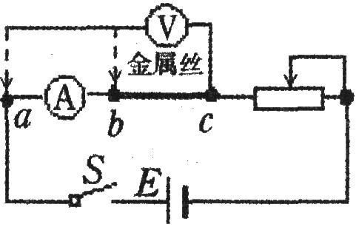
②若用右图所示的电路测量金属丝的电阻，电压表的左端应
与电路中的____点相连（选填“a”或“b”）．若某次测量中，
金属丝的长度为l，直径为D，电压表和电流表读数分别为
U和I，请用上述直接测量的物理量（D、l、U、I）写出电阻
率$ρ$的计算式：$ρ$=____________.
(2)如图(a)为验证牛顿第二定律的实验装置示意图.
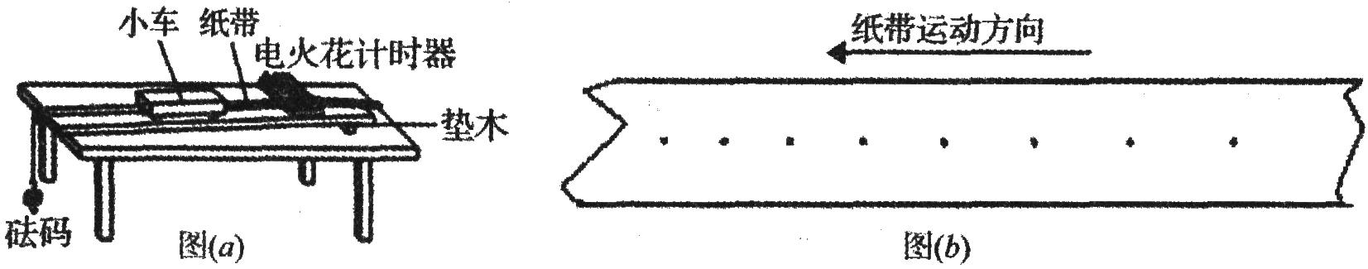
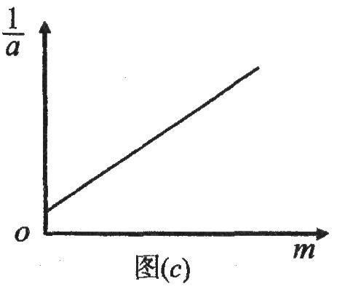
①平衡小车所受阻力的操作：取下____，把木板不带滑轮的一端垫高；接通打点计时器电源，轻推小车，让小车拖着纸带运动．如果打出的纸带如图(b)所示，则应____（减小或增大）木板的倾角，反复调节，直到纸带上打出的点迹____为止．
②图(c)为研究“在外力一定的条件下，物体的加速度与其质量
的关系”时所得的实验图象，横坐标m为小车上砝码的质量．
设图中直线的斜率为k，在纵轴上的截距为b，若牛顿定律成
立，则小车受到的拉力为____，小车的质量为____．
35.(18分)如图，Q为一个原来静止在光滑水平面上的物体，其DB段为一半径为R的光滑圆弧轨道，AD段为一长度为L=R的粗糙水平轨道，二者相切于D点，D在圆心O的正下方，整个轨道位于同一竖直平面内，物块P的质量为m（可视为质点），P与AD间的动摩擦因数$μ=0\text{.}1$，物体Q的质量为$M=2m$，重力加速度为g．
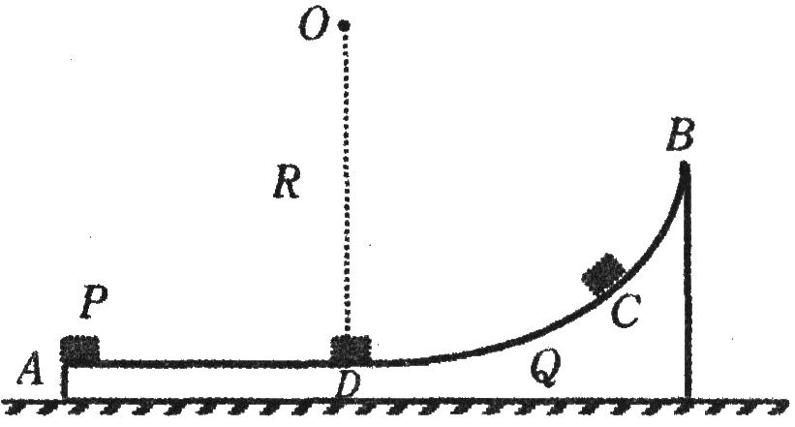
(1)若Q固定，P以速度$v_{0}$从A点滑上水平轨道，冲至C点后返回A点时恰好静止，求
$v_{0}$的大小和P刚越过D点时对Q的压力大小．
(2)若Q不固定，P仍以速度$v_{0}$从A点滑上水平
轨道，求P在光滑圆弧轨道上所能达到的
最大高度h．

36.(18分)如图所示，在光滑绝缘水平面上，不带电的绝缘小球P₂静止在O点.带正电的小球P₁以速度$v_{0}$从A点进入AB区域．随后与P₂发生正碰后反弹，反弹速度为$\frac{2}{3}v_{0}$．从碰撞时刻起在AB区域内加上一个水平向右，电场强度为$E_{0}$的匀强电场，并且区域外始终不存在电场．P₁的质量为m₁，带电量为q，P₂的质量为$m_{2}=5m_{1}$，A、O间距为$L_{0},O、B$间距为
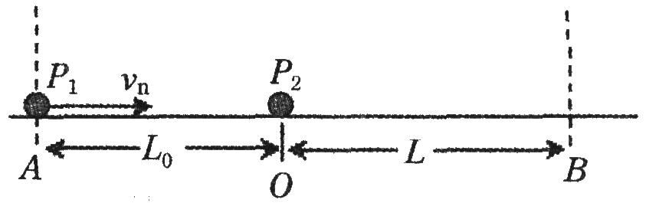
$L=\frac{4L_{0}}{3}$，已知$\frac{{\text{qE}}_{0}}{m1}=\frac{4ν_{0}^{2}}{3L_{0}}$.
(1)求碰撞后小球P1向左运动的最大距离
及所需时间．
(2)判断两球能否在OB区间内再次发生碰撞.

参考答案
生物科：

题号 | 一、单选题 |  |  |  |  |  | 二、双选题
题号 | 1 | 2 | 3 | 4 | 5 | 6 | 24 | 25
答案 | A | D | C | B | C | C | AC | AD
（1. 单选题每题4分，共24分；2. 双选题每题6分，全选对得6分，只选1个且正确得3分，错选、不选得0分。共12分。）

三、非选择题：（64分）
26． （16分，每空2分）
(1) 基因选择性表达 （2）有 （一定的）流动性 （3）细胞膜 （4）接触抑制
（5）巨噬细胞（或吞噬细胞）、T细胞、B细胞、浆细胞 免疫排斥反应 （6）红细胞
27．（16分，每空2分）
（1）碱基对改变（或A变成T） 2 1
（2）放射性同位素（或荧光分子等） ---UGCACAA---
（3）Ⅱ-2（或Ⅱ2） BB （4） 1/80000
28．（16分，每空2分）
（1）①IAA和GA均具有促进植物生长的作用，但IAA的促进效应较GA明显
②IAA和GA具有协同作用（或两种激素同时存在时，具有明显增效作用）
(2)预实验 为正式实验摸索条件（或确定正式实验的浓度范围）
检验实验设计的可行性和可行性
（3）①抑制 酶 ②协同。
29．（16分，每空2分）
（1）甲状腺细胞吸收放射性碘用于合成甲状腺激素 碘
放射性甲状腺激素释放到血液中 甲状腺激素。
（2）c 促甲状腺激素促进了甲状腺激素的合成和释放 注射无放射性甲状腺激素，使促甲状腺激素对甲状腺激素的合成促进减弱，放射性甲状腺激素合成和释放量减少（表述清楚即可得分，要求明确促甲状腺激素对甲状腺的影响变化）
（3）避免因为实验狗的个体差异引起实验误差。（确保实验结果可信度得1分，其他不得分。）

化学科：
●选择题（36分）
题号 | 7 | 8 | 9 | 10 | 11 | 12 | 22 | 23
答案 | C | B | A | D | C | D | AB | AD
●非选择题（64分）
说明：（方程式中化学式有误不得分，配平或其它符号有误合计扣1分，其它化学用语或表达有误均要扣分；答案是按一定的思路给定，只要合理均可得分）
30.(16分，每空各2分)
(1)对苯二甲酸；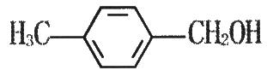； (2)HX；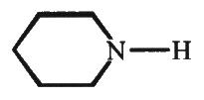
(3)；
(4)取代（或取代反应）；可溶于水；
(5)在对苄基氧化时保护苯环侧链烃基（1分）；同时，使苄基在反应中既不会被彻底氧化，又不会水解。 （1分，前后各为得分点）
31．(14分)
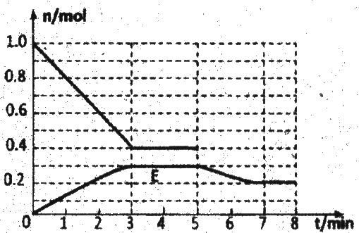
(1)$K=\frac{c(E)}{c^{2}(A)⋅C(B)}$ （2分），变大（2分），大于（2分）；
(2)①$0\text{.}\text{05}\text{mo}1/(L⋅\text{min})$ （2分，其它速率单位表达也行）；
②10.7（2分，答卷留空影响，不要写出求解过程，只要数值准确）；
③见右图（2分，起点和转折点要求准确）
(3)④、⑥（2分，对1给1分，错1扣1分，扣完2分为止）
32.(16分)
(1)增大反应物间接触面积，提高反应速率 （2分）；C、${\text{FeTiO}}_{3}$（4分，各2分，顺序不要求）；
(2)$−\text{770}\text{kJ}⋅{\text{mol}}^{−1}$（2分，一定要标明单位）；
(3)Mg和Ti都有强还原性，在Ar气氛中可防止被氧化（4分，前后回答准确各2分）；
(4)①$O_{2}+2H_{2}O+4e=4\text{OH}$ （或$3O_{2}+6H_{2}O+\text{12}e^{−}=\text{12}{\text{OH}}^{−}$）（2分）；②减小（2分）
33.(18分)
(1)用洁净的铂丝蘸取洗涤剂在酒精灯火焰上灼烧，火焰呈黄色（合理即给分）（2分）
(2)$H_{2}O_{2}+{\text{CN}}^{−}+H_{2}O={\text{HCO}}_{3}^{−}+{\text{NH}}_{3}$（2分）
(3)①$2H_{2}O_{2}\underline{\underline{{\text{Fe}}^{3+}}}2H_{2}O+O_{2}$，铁离子会加速$H_{2}O_{2}$分解，使洗涤剂失去杀菌作用；（3分，方程式2分，后文字描述1分，下②同）
②$2{\text{Fe}}^{3+}+3{\text{CO}}_{3}^{2−}+3H_{2}O\text{==}2\text{Fe}(\text{OH})_{3}↓+3{\text{CO}}_{2}↑$，${\text{Fe}}^{3+}$与${\text{CO}}_{3}^{2−}$水解相互促进水解，使洗涤剂失去去污能力；（同上）
(4)①CO₂和O₂ （2分，气体符号名称顺序可颠倒）
②（共6分）
实验操作 | 预期现象与结论
澄清石灰水、8.0mol·L⁻¹NaOH溶液，并将带火星的木条放在最后一个洗气瓶的出口处。（答案着重号处为各得分点，各1分；试剂（要求浓渡数值单位）选对且顺序准确才给分，试剂顺序颠倒扣2分；） | 若澄清石灰水不变浑浊，木条复燃，则假设1成立；（1分）  若澄清石灰水变浑浊，木条复燃，则假设2成立；（1分）  若澄清石灰水变浑浊，木条不复燃，则假设3成立。（1分）

物理科：
一、单项选择题：每小题4分，共16分
13．B 14．C 15．A 16．D
二、双项选择题：每小题6分，共30分
17.BC 18.BD 19.AD 20.CD 21.BC
三、非选择题：3大题，每题18分，共54分
34.（18分）参考解答：
(1)①$A_{1} R_{1}$ ② b $\frac{π{\text{UD}}^{2}}{4\text{Il}}$（每空2分，共8分）
(2)①砝码（2分）（答沙桶或其他都不给分） 减小（2分）间隔相等（均匀）（2分）．
②$F=\frac{1}{k}$ （2分）$m'=\frac{b}{k}$（2分）
解析：设小车的质量为$m'$，则有$F=(m+m')a$，变形得$\frac{1}{a}=\frac{1}{F}m+\frac{m'}{F}$，所以$\frac{1}{a}−m$图象
的斜率为$\frac{1}{F}=k$，所以作用力$F=\frac{1}{k},\frac{1}{a}−m$图象的截距为$\frac{m'}{F}=b$，所以$m'=\frac{b}{k}$.
35.（18分）参考解答：
(1)P从A到C又返回A的过程中，由动能定理有
$−μ\text{mg}⋅2L=0−\frac{1}{2}{mν}_{0}^{2}$ ①（2分）
将L=R代入①解得
$ν_{0}=\sqrt{\frac{2\text{gR}}{5}}$ ②（2分）
若P在D点的速度为$ν_{D}$，Q对P的支持力为$F_{D}$，由动能定理和牛顿定律有
$−μ\text{mgL}=\frac{1}{2}{mν}_{D}^{2}−\frac{1}{2}{mν}_{0}^{2}$ ③（2分）
$F_{D}−\text{mg}=m\frac{ν_{D}^{2}}{R}$ ④（2分）
联立解得
$F_{D}=1\text{.}2\text{mg}$ ⑤（2分）
由牛顿第三定律可知，P对Q的压力大小也为$1\text{.}2\text{mg}$． （1分）
(2)当PQ具有共同速度v时，P达到的最大高度h，由动量守恒定律有
${mν}_{0}=(m+M)ν$ ⑥（2分）
由功能关系有
$\frac{1}{2}{mν}_{0}^{2}=μ\text{mgL}+\frac{1}{2}(m+M)v^{2}+\text{mgh}$ ⑦（3分）
联立解得
$h=\frac{1}{\text{30}}L$ ⑧（2分）
36.（18分）参考解答：
(1)碰撞后$P_{1}$以速度$ν_{1}=\frac{2}{3}ν_{0}$向左做匀减速直线运动，设最大距离为s，由运动学公式有
$v_{1}^{2}=2\text{as}$ ①（2分）
$ν_{1}=\text{at}$ ②（2分）
由牛顿第二定律有
${\text{qE}}_{0}=m_{1}a$ ③（2分）
又$\frac{{\text{qE}}_{0}}{m_{1}}=\frac{4ν_{0}^{2}}{3L_{0}}$ ④（1分）
联立解得
$s=\frac{1}{6}L_{0}$ ⑤（2分）
所需时间
$t=\frac{L_{0}}{2v_{0}}$ ⑥（2分）
(2)设碰后$P_{2}$速度为$v_{2}$，以$ν_{0}$方向为正方向，由动量守恒：
$m_{1}ν_{0}=m_{1}(−\frac{2}{3}ν_{0})+m_{2}ν_{2}$ ⑦（2分）
设$P_{1}、P_{2}$碰撞后又经$Δt$时间在OB区间内能再次发生碰撞，
$P_{1}$位移为$s_{1},P_{1}$位移为$s_{2}$，由运动学公式，有
$s_{1}=−\frac{2}{3}v_{0}Δt+\frac{1}{2}{aΔt}^{2}$ ⑧（2分）
$s_{2}=ν_{2}Δt$ ⑨（2分）
$s_{1}=s_{2}$ ⑩（1分）
联立解得
$s_{2}=\frac{L_{0}}{2}<L=\frac{4L_{0}}{3}$ 两球能在OB区间内再次发生碰撞（2分）

